以下为进入方法：

（1）点击投资者互动平台主页：<http://irm.p5w.net/gszz/>

（2）点击“公司互动平台”

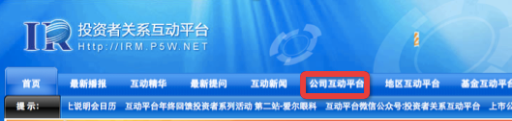

（3）选择中小板和创业板

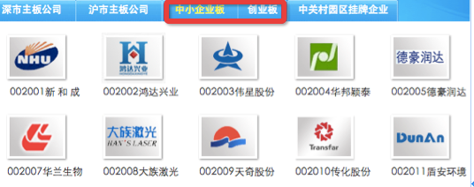

（4）点击上图随意一家公司，进入到公司主页

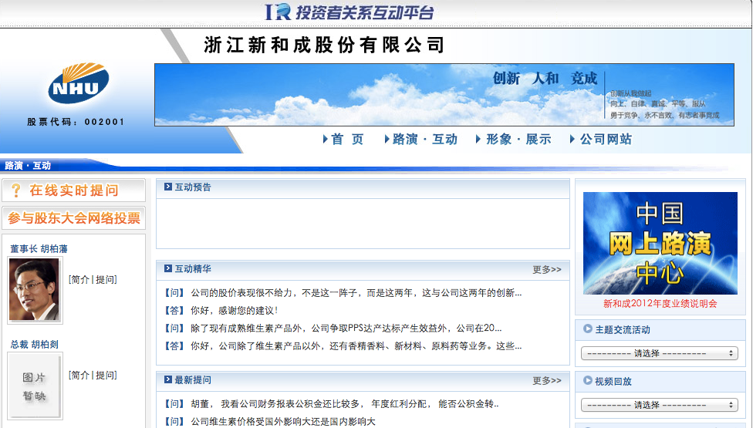

（5）选择主题交流活动日期，比如说点击2012年度业绩说明会，则会弹出一个新页面来，**有些浏览器会限制其弹出来，麻烦老师您选择允许**，然后就会得到下面第三张图的页面。

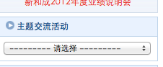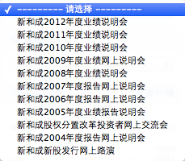

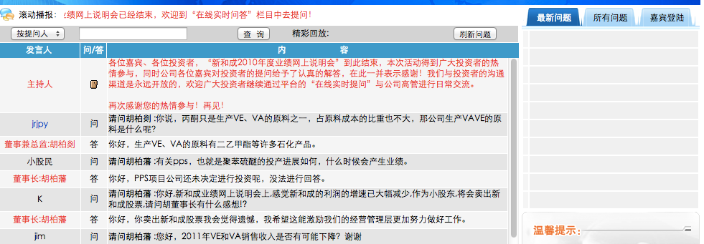

（6）点击上图所有问题，可以查看所有提的问题。